# Gua de aprendizaje – Terapia Ocupacional

|  |  |  |  |
| --- | --- | --- | --- |
| **Nombre del estudiante** |  | **Curso** | 1ro básico |
| **Fecha** | 25 –29 mayo |
| **Actividad** |  | ***Programa de Integración Escolar*** | |
| **Profesional** | Estefania Catalina Fieldhouse Fieldhouse |

Actividad N° 8

1. **Instrucción de la actividad:** Completa el laberinto comenzando por la flecha y terminando en la estrella.

1. 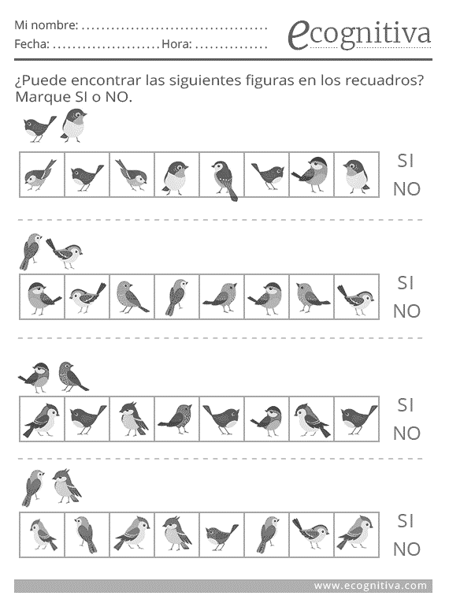Instrucciones de la actividad:
2. **Instrucciones de la actividad:**

